Қысқа мерзімді жоспар
Білім беру ұйымының атауы |  | М.Әуезов атындағы №33 орта мектебі
Пәні: |  | Математика
Бөлім:Бөлімше |  | Көбейту және бөлу
Педагогтің аты-жөні: |  | Ченалиева К.С
Күні: |  | 30.01.2024ж
Сынып: 2 « А » |  | Қатысушылар саны: |  | Қатыспағандар саны:
Сабақтың тақырыбы: |  | 79-сабақ. 3-ке көбейту кестесі
Оқу бағдарламасына сәйкес оқыту мақсаты: |  | 2.1.2.4.** 2, 3, 4, 5 сандарына көбейту кестесін құру, білу және қолдану.
Сабақтың мақсаты/Бағалау критерийі |  | Санды 3-ке көбейту кестесін пайдаланып, кестелерді толтыру  Мысалдарды тиімді тәсілмен есептеу
Құндылықтар |  | Денсаулықты қадірлеуге, салауатты өмір салтын ұстануға, ойдың тазалығын және эмоционалды тұрақтылыққа баулу.
Ойлау дағдыларының деңгейі |  | Білу,түсіну,қолдау
Сабақтың барысы
Сабақтың кезеңі//  уақыты | Педагогтің әрекеті |  | Оқушының әрекеті |  | Бағалау | Ресурстар
Сабақ  тың басы  3 минут  Өткенді пысықтау  5 минут  Сабақтың ортасы  20 минут  Сергіту сәті  2 минут  Сабақты қорыту  10минут  Кері байланыс  5 минут | І Ұйымдастыру кезеңі  1.Сәлемдесу.  2.Оқушыларды түгендеу.  Ширату жатығуын жасау.  Математика керек әр күнге  Математика қажет өмірде  Математиканы оқимыз  Миымызға тоқимыз  «Пазл» ойыны арқылы 3 топқа бірігу.  1-топ «Асық ату» ойыны  2-топ «Арқан тарту» ойыны  3-топ «Көкпар тартыс» ойыны  «Текше» ойыны арқылы үй  тапсырмасын пысықтау.  2 санының көбейту кестесі.  2*2=4 2*4=8 2*6=12 2*8=16  2*3=6 2*5=10 2*7=14 2*9=18  «Ой қозғау» әдісі  Логикалық тапсырмалар:  1.Егер тырна бір аяғымен тұрса 3 кг болады,ал егер екі ағымен тұрса,оның салмағы қанша?  2.3 қоянда неше құлақ?  Сабақтың тақырыбы мен мақсатын хабарлау  Санды 3 –ке көбейту кестесін құруды және оны қолдануды үйренесің  1-тапсырма.Мұғалімнің көмегімен  3-ке көбейту кестесін құру  3-тапсырма.Топтық жұмыс. Қай топ шапшаң ойыны.  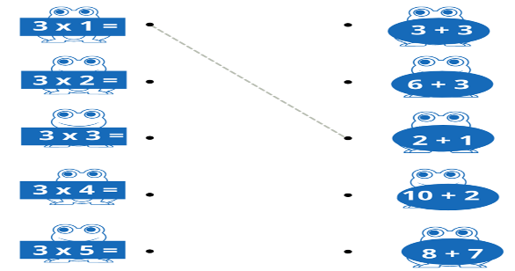  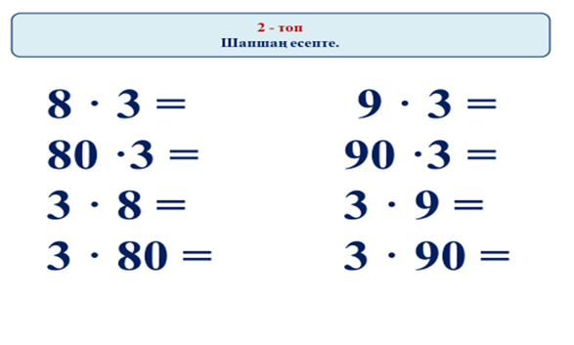  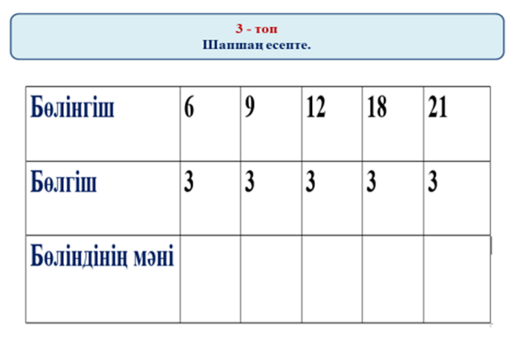  Тақтамен жұмыс.  4-тапсырма. Мысалдарды шығар.  Үлгі: 20 · 3 = 2 онд. · 3 = 6 онд. = 60  600 : 3 = 6 жүзд. : 3 = 2 жүзд. = 200  30 · 3 900 : 3 30 см · 3 90 кг : 3  «Қарындаш»ойыны арқылы әуенмен сергіту.  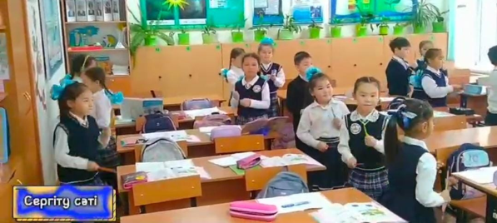  5-тапсырма. «Фрайер» әдісі. Есеп  ті шығар.  «Асық ату» жарысына 15 бала  қатысты. Олар әр топта 5 баладан  болатындай етіп, топтарға бөлінді.  Жарысқа неше топ қатысты?  ЕБҚ –тапсырма.  Тақтамен жұмыс.  6-тапсырма.Мысалдарды баған түрінде шығар.  36 + 46=82 63 – 47=16  23 + 77=100 92 – 56=36  Дәптермен жұмыс. «Ойлан, тап» әдісі  7-тапсырма. Өрнектерді салыстыр.  2 · 3 > 12:3 14 : 2 > 9 : 3  6 · 3 = 3 · 6  ЕҚБ  ФС тапсырмасы «Кім жылдам?»  Өрнектердің мәнін тап. Жауабына сәйкес әріпті кестеге қой. Қандай сөз шықты? Бұл сөздің мағынасын сен қалай түсінесің?  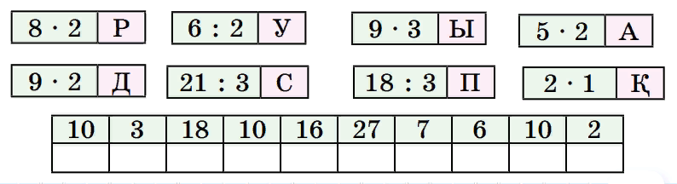  «Қоржыннан асық алу» ойыны.  3-ке көбейту кестесін қорытындылау    «Білім қоржыны» әдісі арқылы кері байланыс  Үйге тапсырма.  Өрнектердің мәнін тап.  30 · 3 30дм · 3  900 : 3 90 кг : 3 |  | Оқушылар мұғаліммен бірге өлеңді қайталайды.  Оқушылар  суреттер арқылы топ атауын анықтайды  3-ке көбейту кестесін құрады  Топтық тапсырмны орындайды  Оқушылар тапсырмаларды орындайды  Жұптық тапсырмны орындайды  Оқушылар өздеріне берілген саралау тапсырмала  рын орындайды.  Тапсырманы орындайды.  Кері байланыс жасайды |  | Ауызша мадақтау жүреді  Ауызша мадақтау жүреді  Дескриптор: - 2 санының көбейту кестесін айтады  ҚБ-2 балл  Дескриптор:  1.сәйкестенді  реді  2.өрнектің мәнін табады  3.бөлу кестесін толтырады  ҚБ-2 балл  Дескриптор.  -мысалдарды шығарады.  ҚБ-1 балл  Дескриптор.  1. есептің қысқаша шартын жазады  2.сұрағын анықтайды  3.шешу амал таңбасын таңдап, мәнін есептейді  4.жауабын жазады  ҚБ-2 балл  Дескриптор.  -мысалдарды баған түрінде шығарады.  ҚБ-1 балл  Дескриптор.  -өрнектерді есептеп салыстырады  -өрнектің мәнін табады,қандай сөз шыққанын айтады.  ҚБ-2 балл |   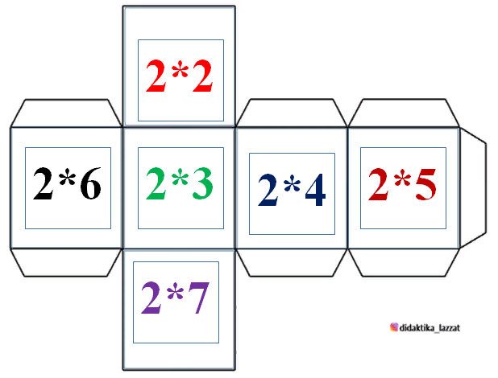  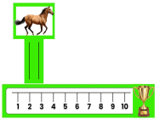  оқулық  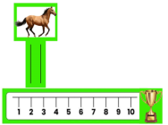  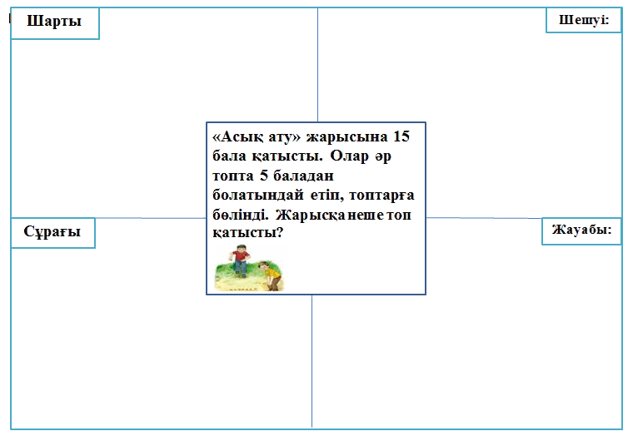  Оқулық  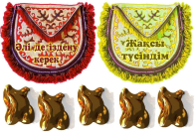    стикерлер

